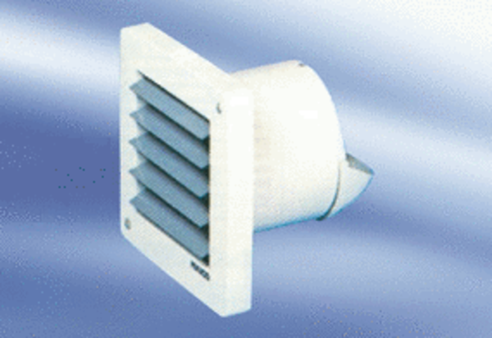Malý ventilátor ECA 10-2Obsah dodávky: 1 kusSortiment:
Typové číslo: 080026Výrobce: MAICO

